22 Системы высокого уровня надежности.

Запас надёжности
Существует элементная база
- Космического исполнения
- Военного
- Промышленного
- Общедоступного бытового
- По Условиям эксплуатации
- По интенсивности использования
- По частоте использования.
- По режимам выбранным.
- По сохраняемости
- По готовности

Если наработка на отказ Q стремится к к бесконечности, то вероятность безотказной работы P будет стремится к 1.

Таким образом в идеале
- По Условиям эксплуатации - щадящий микроклимат.
- По интенсивности использования - щадящее использование без деформации и износа.
- По частоте использования - значительно реже предельных значений равных интенсивности.
- По режимам выбранным – номинальные режимы должны быть минимальными в совокупности , чтобы не вызвать факторы появления отказа даже теоретически.
- По сохряняемости – микроклимат должен соответствовать.
- По готовности – условия обеспечения готовности должны быть в нормативах.

Системы высокого уровня надежности
- По Условиям эксплуатации - щадящий микроклимат.
Вероятность отказов Q1 равна 0
- По интенсивности использования - щадящее использование без деформации и износа.
Вероятность отказов Q2 равна 0.
- По частоте использования - значительно реже предельных значений равных интенсивности.
Вероятность отказов Q3 равна 0.
- По режимам выбранным – номинальные режимы должны быть минимальными в совокупности , чтобы не вызвать факторы появления отказа даже теоретически.
Вероятность отказов Q4 равна 0.
- По сохряняемости – микроклимат должен соответствовать.
Вероятность отказов Q5 равна 0.
- По готовности – условия обеспечения готовности должны быть в нормативах.
Вероятность отказов Q6 равна 0.
Значит вероятность безотказной работы P=1-(Q1+Q2+Q3+Q4+Q5).

Контроль сбоя и переход на повтор или на дублирующую систему.
- Обеспечения блокировок сбоя.
- Обеспечения сброса сбойных ситуаций.
- Обеспечения перезапуска при сбойных ситуациях.
- Обеспечения перенастройки при сбойных ситуациях.
- Обеспечения адаптации при сбойных ситуациях.

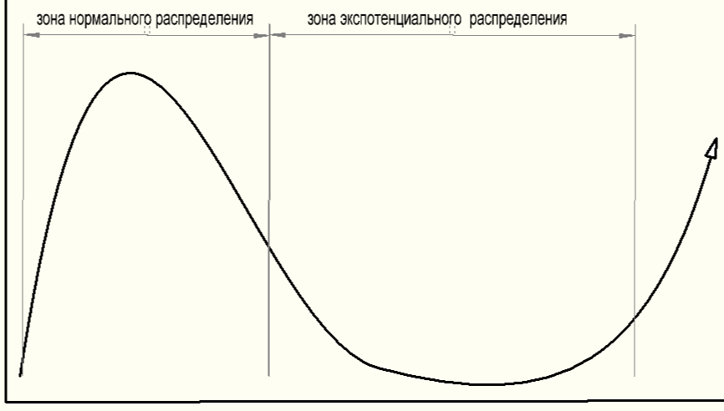
Всё равно после выпуска продукции идёт зона нормального распределения , где нельзя нагружать механизмы на предельные нагрузки с целью их притирки и обкатки.
В зоне экспоненциального распределения допускается повышать нагрузки .

В идеале нагрузки должны быть такими , что в любой зоне не привести к отказу.

